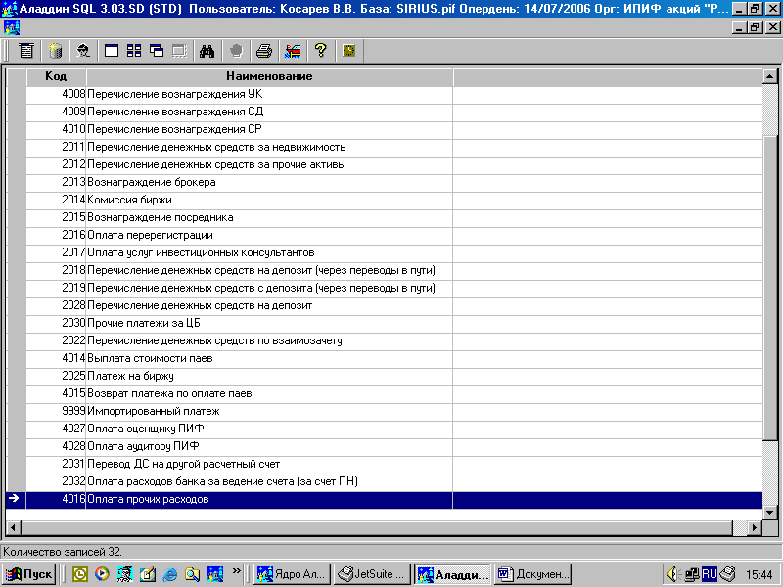
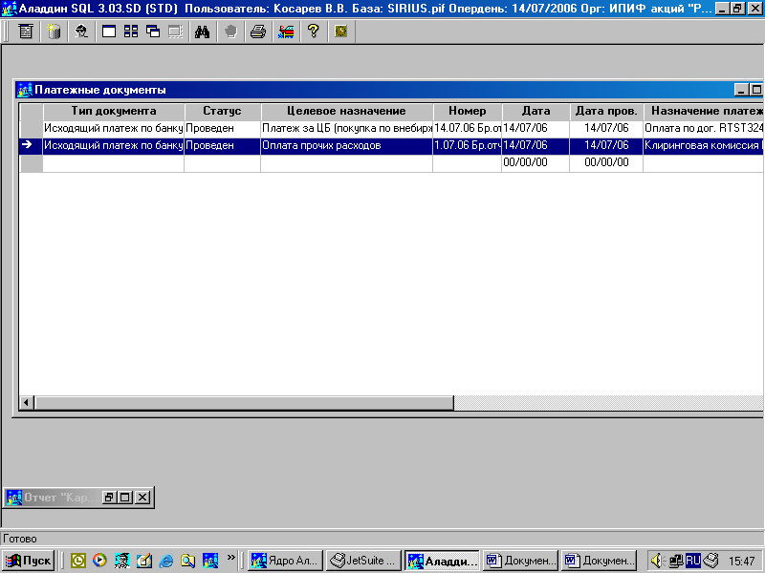
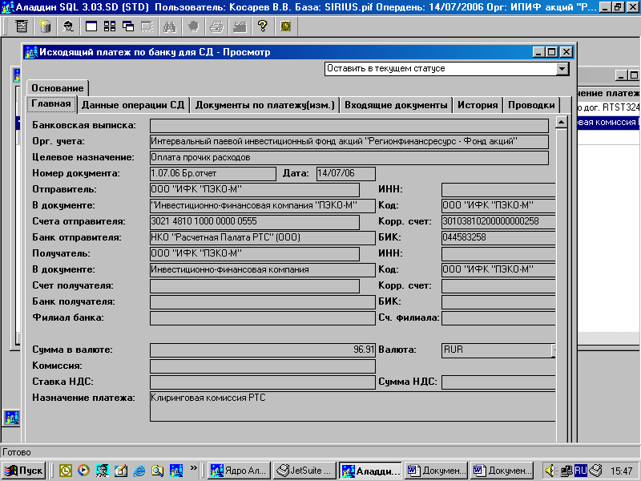
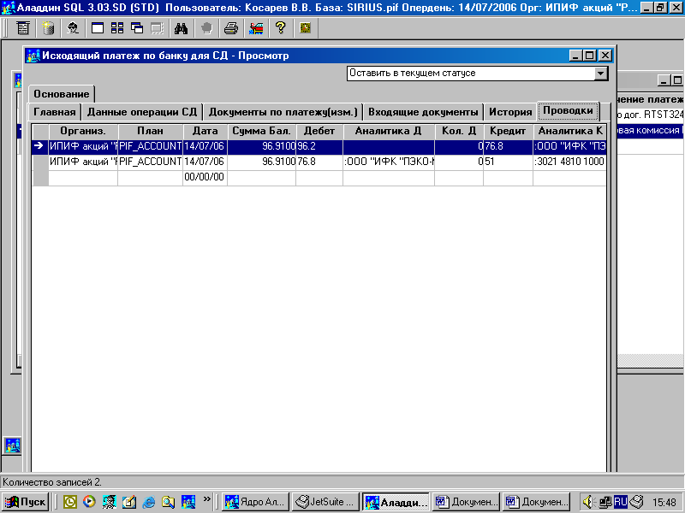
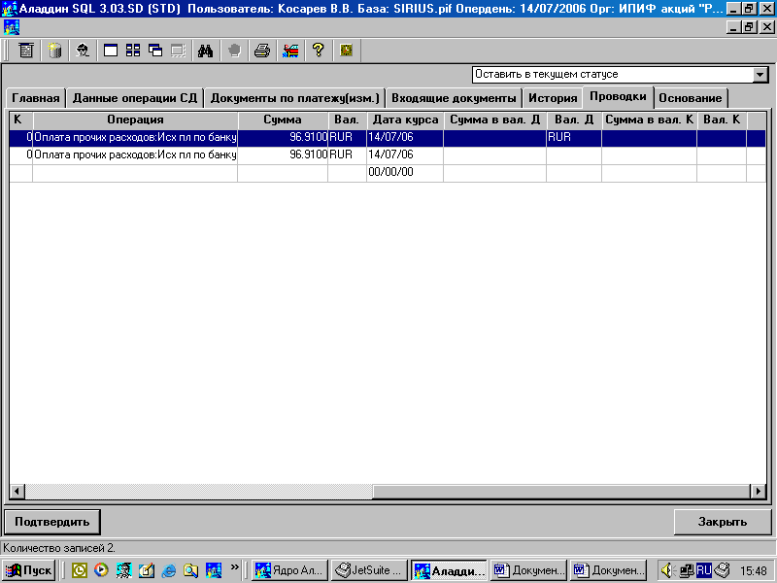

ФЕДЕРАЛЬНАЯ СЛУЖБА ПО ФИНАНСОВЫМ РЫНКАМ

ПРИКАЗ
от 15 июня 2005 г. N 05-21/пз-н

ОБ УТВЕРЖДЕНИИ ПОЛОЖЕНИЯ
О ПОРЯДКЕ И СРОКАХ ОПРЕДЕЛЕНИЯ СТОИМОСТИ
ЧИСТЫХ АКТИВОВ АКЦИОНЕРНЫХ ИНВЕСТИЦИОННЫХ ФОНДОВ,
СТОИМОСТИ ЧИСТЫХ АКТИВОВ ПАЕВЫХ ИНВЕСТИЦИОННЫХ ФОНДОВ,
РАСЧЕТНОЙ СТОИМОСТИ ИНВЕСТИЦИОННЫХ ПАЕВ ПАЕВЫХ
ИНВЕСТИЦИОННЫХ ФОНДОВ, А ТАКЖЕ СТОИМОСТИ
ЧИСТЫХ АКТИВОВ АКЦИОНЕРНЫХ ИНВЕСТИЦИОННЫХ
ФОНДОВ В РАСЧЕТЕ НА ОДНУ АКЦИЮ

33. За счет имущества, составляющего открытый паевой инвестиционный фонд, может формироваться резерв для возмещения предстоящих расходов, связанных с доверительным управлением таким фондом. Формирование указанного резерва осуществляется нарастающим итогом в течение календарного года путем его ежедневного увеличения на сумму, равную одной триста шестьдесят пятой (одной триста шестьдесят шестой) расчетной величины расходов, связанных с доверительным управлением открытым паевым инвестиционным фондом.
Расчетная величина расходов, связанных с доверительным управлением открытым паевым инвестиционным фондом, подлежащих возмещению за счет имущества, составляющего такой фонд, считается равной максимальному размеру указанных расходов, предусмотренному в правилах доверительного управления открытым паевым инвестиционным фондом. При этом, если размер указанных расходов определяется исходя из среднегодовой стоимости чистых активов фонда, для определения расчетной величины этих расходов принимается значение стоимости чистых активов на последнюю дату ее определения, предшествующую дате определения суммы резерва.
Размер сформированного резерва для возмещения предстоящих расходов, связанных с доверительным управлением открытым паевым инвестиционным фондом, уменьшается на суммы возмещенных в течение календарного года расходов.
Не допускается формирование резерва для возмещения предстоящих расходов, связанных с доверительным управлением инвестиционными резервами акционерных инвестиционных фондов, а также интервальными и закрытыми паевыми инвестиционными фондами, за счет имущества, составляющего такие резервы (фонды).

